効果測定準備

１．データベースの準備
（１）データベース inventory が作成されていること
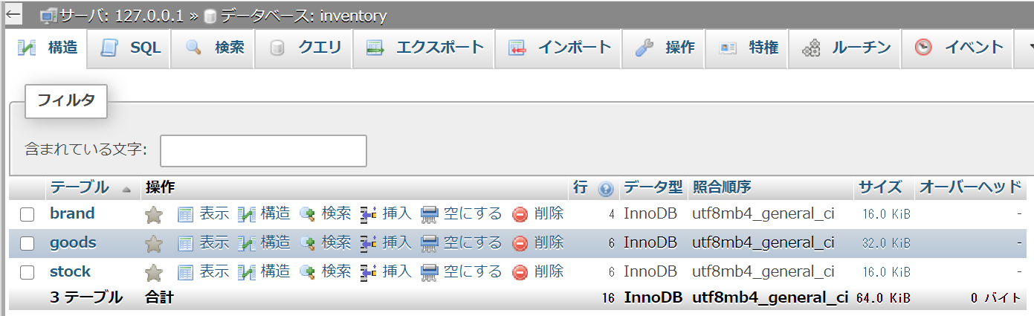
（２）テーブル、goods, brand, stock が作成されていること
テーブル goods
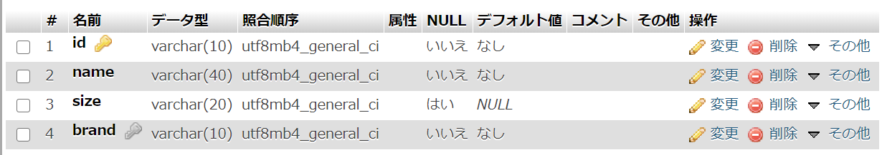
テーブル brand
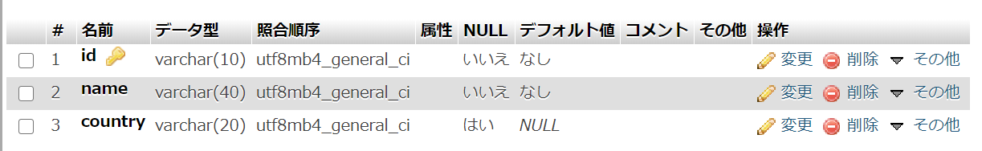
テーブル stock
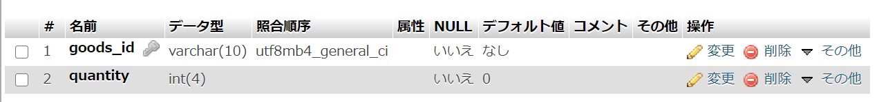

２．スタイルシート、ユーティリティプログラムの準備
（１）スタイルシート【style.css】【tablestyle2.css】を用意すること。
（２）ユーティリティプログラム【util.php】を用意すること。

問題１

下記のプログラムは、データベース inventory のテーブル goods の全レコードを表示するものです。
下記の実行結果となるように、プログラムを作成しなさい。
ファイル名は、kouka_sokutei3_1.php とします。

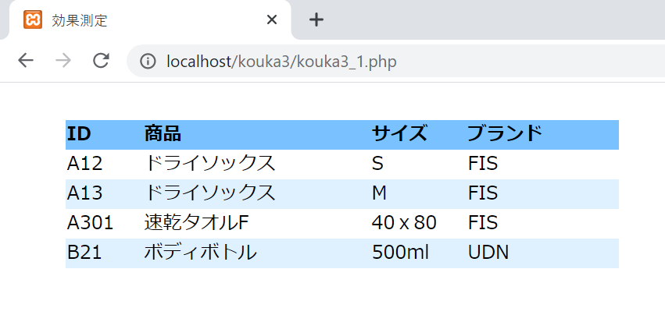
実行結果

問題２
下記のプログラムは、データベース inventory のテーブル goods に対して、ブランド名で検索することにより、該当レコードを検索して表示するものです。
下記の実行結果となるように、未完成プログラムの空欄部分を埋めてプログラムを完成させてください。
なお、プログラム名は
入力フォーム：kouka_sokutei3_2.php
検索プログラム：select_goods.php
とします。

実行結果
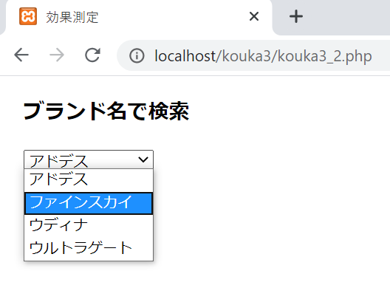
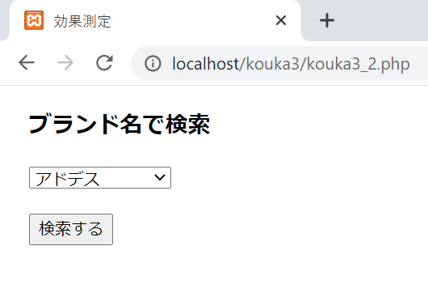
起動時 検索語入力

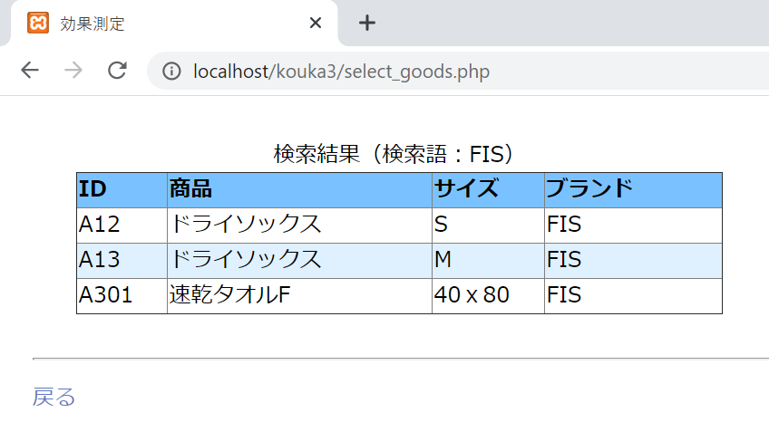
検索結果表示

未完成プログラム

入力フォーム
ファイル名：kouka_sokutei3_2.php
<?php
require_once("util.php");
$gobackURL = "kouka_sokuei3_2.php";

// データベースユーザ
$user = 'root';
$password = '';
// 利用するデータベース
$dbName = 'inventory';
// MySQLサーバ
$host = 'localhost:3306';
// MySQLのDSN文字列
$dsn = "mysql:host={$host};dbname={$dbName};charset=utf8";
//MySQLデータベースに接続する
try {
$pdo = ＿＿＿（１）＿＿＿;
// プリペアドステートメントのエミュレーションを無効にする
$pdo->setAttribute(PDO::ATTR_EMULATE_PREPARES, false);
// 例外がスローされる設定にする
$pdo->setAttribute(PDO::ATTR_ERRMODE, PDO::ERRMODE_EXCEPTION);

// ブランドテーブルからブランドIDとブランド名を取り出す
$sql = "＿＿＿（２）＿＿＿";
// プリペアドステートメントを作る
$stm = ＿＿＿（３）＿＿＿;
// SQLクエリを実行する
＿＿＿（４）＿＿＿;
// 結果の取得（連想配列で受け取る）
$result = ＿＿＿（５）＿＿＿;
} catch (Exception $e) {
$err = '<span class="error">エラーがありました。</span><br>';
$err .= $e->getMessage();
exit($err);
}
?>
<!DOCTYPE html>
<html lang="ja">
<head>
<meta charset="utf-8">
<title>効果測定</title>
<link href="style.css" rel="stylesheet">
</head>
<body>
<div>
<!-- 入力フォームを作る -->
<form method="POST" action="＿＿＿（６）＿＿＿">
<h3>ブランド名で検索</h3>
<p>
<select name="brand">
<?php
// ブランドはブランドテーブルに登録してあるものから選ぶ
foreach (＿＿＿（７）＿＿＿){
echo '<option value="', $row["id"], '">', $row["name"], "</option>";
}
?>
</select>
</p>
<p><input type="submit" value="検索する"></p>
</form>
</div>
</body>
</html>

検索プログラム
ファイル名：select_goods.php

<?php
require_once("util.php");
$gobackURL = "kouka_sokutei3_2.php";

// 文字エンコードの検証
if (!cken($_POST)){
header("Location:{$gobackURL}");
exit();
}
?>

<!DOCTYPE html>
<html lang="ja">
<head>
<meta charset="utf-8">
<title>効果測定</title>
<link href="style.css" rel="stylesheet">
<link href="tablestyle2.css" rel="stylesheet">
</head>
<body>
<div>
<?php
// 簡単なエラー処理
$errors = [];
if (!isset($_POST["brand"])||($_POST["brand"]==="")) {
$errors[] = "ブランドが空です。";
}
//エラーがあったとき
if (count($errors)>0){
echo '<ol class="error">';
foreach ($errors as $value) {
echo "<li>", $value , "</li>";
}
echo "</ol>";
echo "<hr>";
echo "<a href=", $gobackURL, ">戻る</a>";
exit();
}

$brand = $_POST['brand'];

// データベースユーザ
$user = 'root';
$password = '';
// 利用するデータベース
$dbName = 'inventory';
// MySQLサーバ
$host = 'localhost:3306';
// MySQLのDSN文字列
$dsn = "mysql:host={$host};dbname={$dbName};charset=utf8";

//MySQLデータベースに接続する
try {
$pdo = ＿＿＿（８）＿＿＿;
// プリペアドステートメントのエミュレーションを無効にする
$pdo->setAttribute(PDO::ATTR_EMULATE_PREPARES, false);
// 例外がスローされる設定にする
$pdo->setAttribute(PDO::ATTR_ERRMODE, PDO::ERRMODE_EXCEPTION);
// SQL文を作る
$sql = "＿＿＿（９）＿＿＿";
// プリペアドステートメントを作る
$stm = ＿＿＿（１０）＿＿＿;
// プレースフォルダに値をバインドする
$stm->bindValue(＿＿＿（１１）＿＿＿);
// SQL文を実行する
＿＿＿（１２）＿＿;
// 結果の取得（連想配列で受け取る）
$result = ＿＿＿（１３）＿＿＿;
// テーブルのタイトル行
echo "<table border='1'>";
echo "<caption>検索結果（検索語：", $_POST["brand"], "）</caption>";
echo "<thead><tr>";
echo "<th>", "ID", "</th>";
echo "<th>", "商品", "</th>";
echo "<th>", "サイズ", "</th>";
echo "<th>", "ブランド", "</th>";
echo "</tr></thead>";
// 値を取り出して行に表示する
echo "<tbody>";
foreach (＿＿＿（１４）＿＿＿){
// １行ずつテーブルに入れる
echo "<tr>";
echo "<td>", ＿＿＿（１５）＿＿＿, "</td>";
echo "<td>", ＿＿＿（１６）＿＿＿, "</td>";
echo "<td>", ＿＿＿（１７）＿＿＿, "</td>";
echo "<td>", ＿＿＿（１８）＿＿＿, "</td>";
echo "</tr>";
}
echo "</tbody>";
echo "</table>";
} catch (Exception $e) {
echo '<span class="error">エラーがありました。</span><br>';
echo $e->getMessage();
exit();
}
?>
<hr>
<p><a href="<?php echo $gobackURL ?>">戻る</a></p>
</div>
</body>
</html>

問題３
下記のプログラムは、データベース inventory のテーブル goods に対して、フォームからレコードを追加するものです。
下記の実行結果となるように未完成プログラムの空欄部分を埋めてプログラムを完成させてください。
なお、プログラム名は
入力フォーム：kouka_sokutei3_3.php
レコード追加プログラム；insert_goods.php
とします。

実行結果

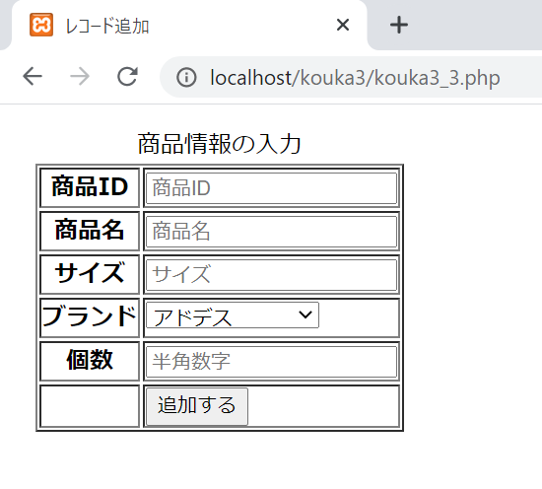
プログラム起動時

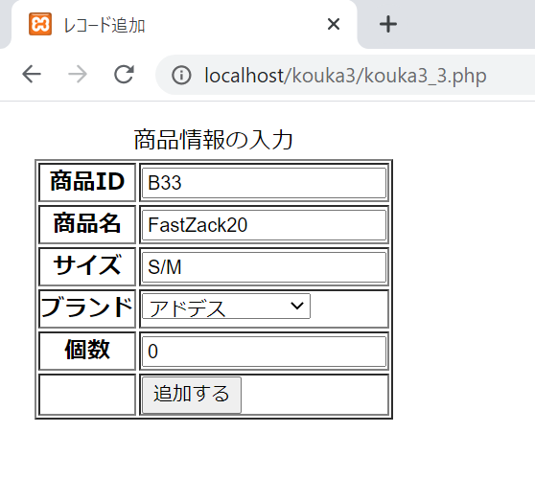
データ入力時
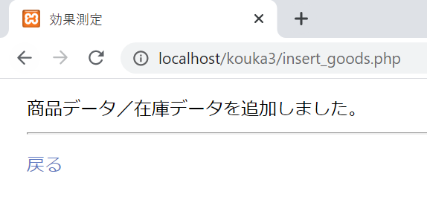
レコード追加時

未完成プログラム

入力フォーム：kouka_sokutei3_3.php

<?php
require_once("util.php");
$gobackURL = "kouka_sokutei3_3.php";

// データベースユーザ
$user = 'root';
$password = '';
// 利用するデータベース
$dbName = 'inventory';
// MySQLサーバ
$host = 'localhost:3306';
// MySQLのDSN文字列
$dsn = "mysql:host={$host};dbname={$dbName};charset=utf8";
//MySQLデータベースに接続する
try {
$pdo = ＿＿＿（１）＿＿＿;
// プリペアドステートメントのエミュレーションを無効にする
$pdo->setAttribute(PDO::ATTR_EMULATE_PREPARES, false);
// 例外がスローされる設定にする
$pdo->setAttribute(PDO::ATTR_ERRMODE, PDO::ERRMODE_EXCEPTION);

// ブランドテーブルからブランドIDとブランド名を取り出す
$sql = "＿＿＿（２）＿＿＿";
// プリペアドステートメントを作る
$stm = ＿＿＿（３）＿＿＿;
// SQLクエリを実行する
＿＿＿（４）＿＿＿;
// 結果の取得（連想配列で受け取る）
$result = ＿＿＿（５）＿＿＿;
} catch (Exception $e) {
$err = '<span class="error">エラーがありました。</span><br>';
$err .= $e->getMessage();
exit($err);
}
?>

<!DOCTYPE html>
<html lang="ja">
<head>
<meta charset="utf-8">
<title>レコード追加</title>
<link href="style.css" rel="stylesheet">
<!-- <link href="tablestyle2.css" rel="stylesheet">-->
</head>
<body>
<div>
<!-- 入力フォームを作る -->
<form method="POST" action="＿＿＿（６）＿＿＿">
<table border="1">
<caption>商品情報の入力</caption>
<tr>
<th>商品ID</th>
<td><input type="text" name="id" placeholder="商品ID"></td>
</tr>
<tr>
<th>商品名</th>
<td><input type="text" name="name" placeholder="商品名"></td>
</tr>
<tr>
<th>サイズ</th>
<td><input type="text" name="size" placeholder="サイズ"></td>
</tr>
<tr>
<th>ブランド</th>
<td>
<select name="brand">
<?php
// ブランドはブランドテーブルに登録してあるものから選ぶ
foreach (＿＿＿（７）＿＿＿){
echo '<option value="', $row["id"], '">', $row["name"], "</option>";
}
?>
</select>
</td>
</tr>
<tr>
<th>個数</th>
<td><input type="number" name="quantity" placeholder="半角数字"></td>
</tr>
<tr>
<td></td>
<td><input type="submit" value="追加する"></td>
</tr>
</table>
</form>
</div>
</body>
</html>

レコード追加プログラム：insert_goods.php

<?php
require_once("util.php");
$gobackURL = "kouka_sokutei3_3.php";

// 文字エンコードの検証
if (!cken($_POST)) {
header("Location:{$gobackURL}");
exit();
}
?>

<!DOCTYPE html>
<html lang="ja">

<head>
<meta charset="utf-8">
<title>効果測定</title>
<link href="style.css" rel="stylesheet">
</head>

<body>
<div>
<?php
// 簡単なエラー処理
$errors = [];
if (!isset($_POST["id"]) || ($_POST["id"] === "")) {
$errors[] = "商品IDが空です。";
}
if (!isset($_POST["name"]) || ($_POST["name"] === "")) {
$errors[] = "商品名が空です。";
}
if (!isset($_POST["brand"]) || ($_POST["brand"] === "")) {
$errors[] = "ブランドが空です。";
}
if (!isset($_POST["quantity"]) || (!ctype_digit($_POST["quantity"]))) {
$errors[] = "個数が整数値ではありません。";
}
//エラーがあったとき
if (count($errors) > 0) {
echo '<ol class="error">';
foreach ($errors as $value) {
echo "<li>", $value, "</li>";
}
echo "</ol>";
echo "<hr>";
echo "<a href=", $gobackURL, ">戻る</a>";
exit();
}

// データベースユーザ
$user = 'root';
$password = '';
// 利用するデータベース
$dbName = 'inventory';
// MySQLサーバ
$host = 'localhost:3306';
// MySQLのDSN文字列
$dsn = "mysql:host={$host};dbname={$dbName};charset=utf8";

//MySQLデータベースに接続する
try {
$pdo = ＿＿＿（８）＿＿＿;
// プリペアドステートメントのエミュレーションを無効にする
$pdo->setAttribute(PDO::ATTR_EMULATE_PREPARES, false);
// 例外がスローされる設定にする
$pdo->setAttribute(PDO::ATTR_ERRMODE, PDO::ERRMODE_EXCEPTION);
} catch (Exception $e) {
$err = '<span class="error">エラーがありました。</span><br>';
$err .= $e->getMessage();
exit($err);
}

try {
// トランザクションを開始する
＿＿＿（９）＿＿＿;
// SQL文を作る
$sql1 = "＿＿＿（１０）＿＿＿";
$sql2 = "＿＿＿（１１）＿＿＿";
// プリペアドステートメントを作る
$insertGoods = $pdo->prepare($sql1);
＿＿＿（１２）＿＿＿;
// プレースホルダに値をバインドする
$insertGoods->bindValue(':id', $_POST["id"], PDO::PARAM_STR);
$insertGoods->bindValue(':name', $_POST["name"], PDO::PARAM_STR);
$insertGoods->bindValue(':size', $_POST["size"], PDO::PARAM_STR);
＿＿＿（１３）＿＿＿;
$insertStock->bindValue(':goods_id', $_POST["id"], PDO::PARAM_STR);
＿＿＿（１４）＿＿＿;
// SQL文を実行する
$insertGoods->execute();
＿＿＿（１５）＿＿＿;
// トランザクション処理を完了する
＿＿＿（１６）＿＿＿;
// 結果報告
echo "商品データ／在庫データを追加しました。";
} catch (Exception $e) {
// エラーがあったならば元の状態に戻す
＿＿＿（１７）＿＿＿;
echo '<span class="error">登録エラーがありました。</span><br>';
echo $e->getMessage();
}
?>
<hr>
<p><a href="<?php echo $gobackURL ?>">戻る</a></p>
</div>
</body>

</html>

